Министерство науки и высшего образования Российской Федерации

федеральное государственное автономное   
образовательное учреждение высшего образования   
«Самарский национальный исследовательский университет   
имени академика С.П. Королева»

Институт информатики и кибернетики

Кафедра технической кибернетики

Отчет по лабораторной работе №2

Дисциплина: «Технологии сетевого программирования»

Тема «Разработка API»

Выполнили: Новикова В.В., Мартынов О.И.

Группа: 6302-010302D

Самара, 2024

1. **Реализация API.**

* Были разработаны CRUD-методы, а именно HTTP-методы GET, POST, DELETE, PUT, PATCH и настроены маршруты и обработка запросов.

Пример фрагментов ClientService:

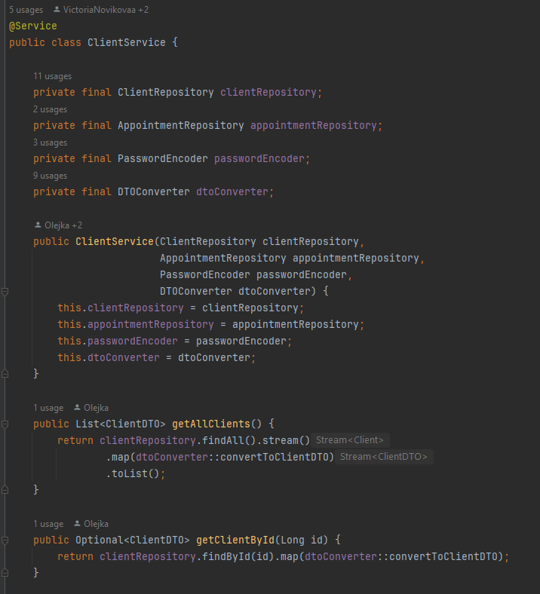

Пример фрагментов ClientController:

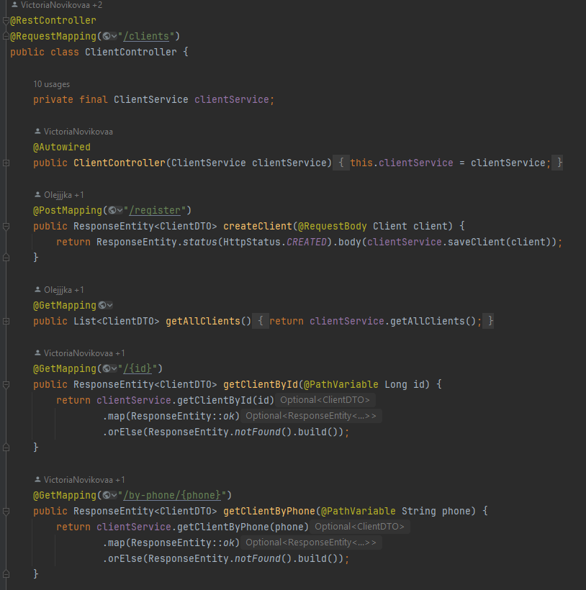

* Также были написаны DTO-классы, для оптимизации передачи данных и исключения чувствительных данных:

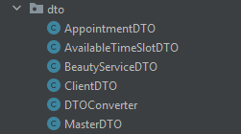

1. **Структура API.**

**Создание клиента:**

* **Метод:** POST
* **URL:** /api/clients/register
* **Параметры:** Name, phone, login, password
* **Формат запроса:**

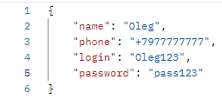

* **Формат ответа:**

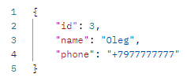

**Создать мастера:**

* **Метод:** POST
* **URL:** /api/masters/register
* **Параметры:** name, phone, login, password
* **Формат запроса:**

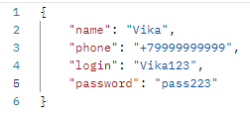

* **Формат ответа:**

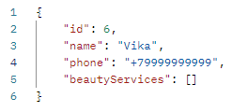

**Создать услугу:**

* **Метод:** POST
* **URL:** /api/beauty-services/create
* **Параметры:** name, price, description
* **Формат запроса:**

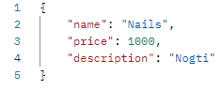

* **Формат ответа:**

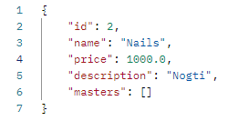

**Создать запись (записаться на услугу):**

* **Метод:** POST
* **URL:** /api/appointments/create
* **Параметры:** clientId, masterId, beautyServiceId, date, time, status
* **Формат запроса:**

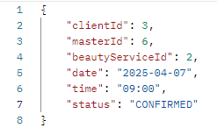

* **Формат ответа:**

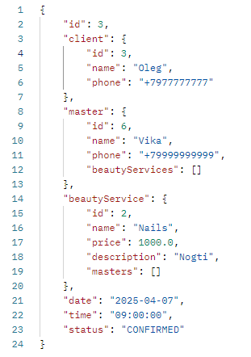

**Редактировать запись:**

* **Метод:** PATCH
* **URL:** /api/appointments/{appointmentId}
* **Параметры (optional):** clientId, masterId, beautyServiceId, date, time, status
* **Формат запроса:**



* **Формат ответа:**

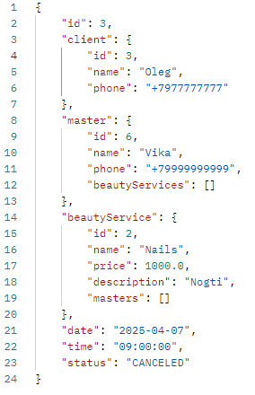

**Отменить запись:**

* **Метод:** DELETE
* **URL: /**api**/**appointments/{appointmentId}
* **Параметры:** -
* **Формат запроса:** -
* **Формат ответа:** -

**Отредактировать данные о клиенте:**

* **Метод:** PATCH
* **URL:** /api/clients/{clientId}
* **Параметры (optional):** name, phone, login, password
* **Формат запроса:**



* **Формат ответа:**

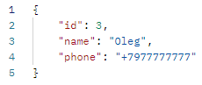

**Просмотреть все записи мастера:**

* **Метод:** GET
* **URL:** /api/masters/{masterId}/appointments
* **Параметры:** -
* **Формат запроса: -**
* **Формат ответа:**

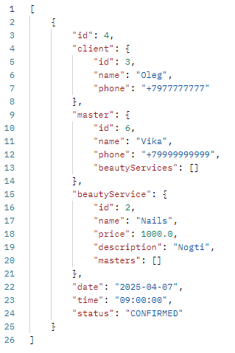

**Добавить услугу мастеру:**

* **Метод:** POST
* **URL:** /api/masters/{masterId}/beauty-services/{beautyServiceId}
* **Параметры:** -
* **Формат запроса: -**
* **Формат ответа:**

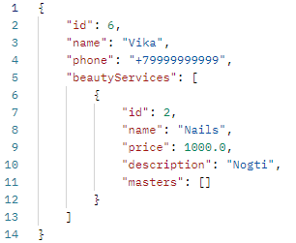

**Просмотреть свободные окна у мастера:**

* **Метод:** GET
* **URL:** / api/masters/3/available-time-slots?startDate=YYYY-MM-DD&endDate=YYYY-MM-DD
* **Параметры:** startDate, endDate
* **Формат запроса: -**
* **Формат ответа:**

